Бекітемін:
Оқу ісі жөніндегі орынбасары: ____________________

Қазақстан Республикасы Оқу-ағарту министрлігі
______________________________________________
(білім беру ұйымының атауы)
Қысқа мерзімді (сабақ) жоспары
Халықаралық бірліктер жүйесі (SI)
(сабақтың тақырыбы)

Бөлім: | Физикалық шамалар мен өлшеулер
Педагогтың аты-жөні:
Күні:
Сынып: 7 | Қатысушылар саны: | Қатыспағандар саны:
Сабақтың тақырыбы: | Халықаралық бірліктер жүйесі (SI)
Оқу бағдарламасына сәйкес оқыту мақсаттары: | 7.1.2.1 - физикалық шамаларды олардың SI жүйесіндегі өлшем бірліктерімен сәйкестендіру
Сабақтың мақсаты: | - еселік және үлестік бірліктерді SI негізгі бірлігіне айналдырады  - шамаларды өлшем бірлігімен дұрыс жазады  - күнделікті өмірдегі шамаларды SI-де өрнектеп, салыстырады  - аралас бірліктегі есепті SI-ге келтіріп шығарады
Құндылықтарға баулу: | «Адал азамат» бағдарламасы бойынша: Еңбекқорлық және кәсіби біліктілік.  «Еңбек етсең ерінбей, тояды қарның тіленбей» – Абай Құнанбайұлы.  Құндылық топтық жұмыстағы жауапкершілік пен өзара құрмет арқылы жүзеге асады.
Сабақтың барысы:
Сабақтың кезеңі/ уақыт | Педагогтің әрекеті | Оқушының әрекеті | Бағалау | Ресурстар
Сабақтың басы  6 минут  Ұйымдастыру, қызығушылықты ояту, мақсат қою | Ұйымдастыру кезеңі. Сәлемдесу, түгендеу, бағалау парағын тарату.  Білімді өзектендіру: «Қатесін тап». Тақтада «Халықаралық бірліктер жүйесі (SI)» тақырыбына қатысты әдейі қатесі бар 3 тұжырым/формула жазылған. Оқушылар қатені тауып, түзетеді.  Проблемалық сұрақ: Ыдыстағы сүт «1 л», ал есепте көлем «м³» болуы керек. 1 литр неше текше метр? Бірліктерді қалай түрлендіреміз?  Оқушылардың болжамдары тыңдалып, сабақтың тақырыбы мен мақсаты бірге анықталады. | Қатені тауып, дұрыс нұсқасын дәлелдейді.  Болжам айтып, мақсатты анықтауға қатысады. | ҚБ: ауызша кері байланыс, «Бас бармақ». | Слайд  Бағалау парағы
Жаңа білім  10 минут  Түсіндірмелі әңгіме + концептуалды карта | Мұғалім негізгі ұғымдарды слайд пен сызба арқылы түсіндіреді; оқушылар концептуалды карта құрады:  - 1 км = 1000 м; 1 см = 0,01 м; 1 мм = 0,001 м.  - 1 т = 1000 кг; 1 г = 0,001 кг; 1 мин = 60 с; 1 сағ = 3600 с.  - 1 л = 1 дм³ = 0,001 м³; 1 см³ = 0,000001 м³; 1 км/сағ = 1000 м / 3600 с ≈ 0,28 м/с.  - Есеп шығарудың алғашқы қадамы – барлық шамаларды SI-ге келтіру (ХБЖ).  - Жылдамдықты аудару: 1 км/сағ = 1000 м / 3600 с = 1/3,6 м/с; 1 м/с = 3,6 км/сағ.  - Аудан мен көлем бірліктері: 1 м² = 10 000 см²; 1 м³ = 1 000 000 см³ = 1000 л.  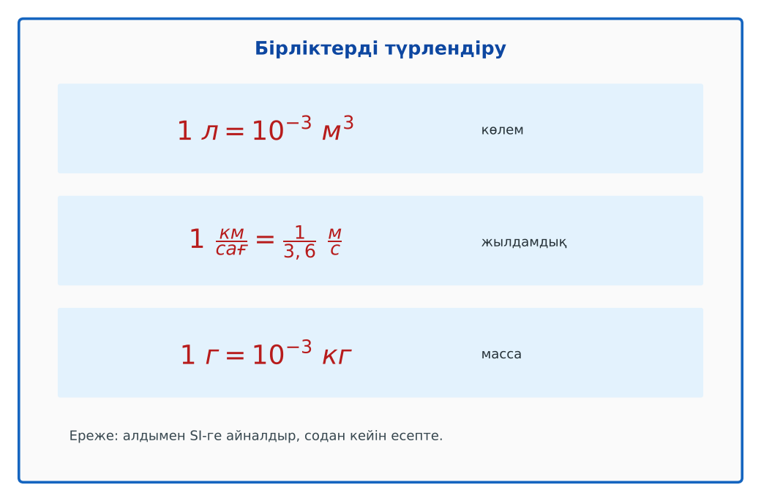  1-сурет. Бірліктерді SI жүйесіне түрлендіру | Тыңдап, концептуалды карта құрады. | Дескриптор:  - еселік және үлестік бірліктерді SI негізгі бірлігіне айналдырады;  - топта/жұпта белсенді жұмыс істейді.  2 балл | Физика 7-сынып оқулығы  Слайд
«Сен – мен» жұптық оқыту  11 минут  Өзара оқыту | «Сен – мен». 1-оқушы үлгі есепті шығарып, әр қадамын дауыстап түсіндіреді, 2-оқушы тексереді; келесі есепте рөлдер ауысады.  Үлгі есеп / мысал. Жылдамдықты салыстыру  1) Гепард – 30 м/с, автомобиль – 90 км/сағ. Қайсысы жылдам?  2) 90 км/сағ : 3,6 = 25 м/с.  3) 30 м/с > 25 м/с.  Жауабы: Гепард жылдам (30 м/с > 25 м/с).  ЕББҚ оқушыларына: белсенді рөл беру (уақыт сақшысы, материал таратушы); жұп-тьютор (күшті оқушымен бірге жұмыс). | Кезекпен шығарып, бір-біріне түсіндіреді. | Дескриптор: шешім қадамдарын түсіндіреді.  2 балл | Жұмыс дәптері
Сергіту сәті  2 минут | «Векторлар». Мұғалім бағыт айтады (жоғары, оңға, солға, төмен), оқушылар қолымен вектор бағытын көрсетеді. | Қимылмен орындайды. | – | –
Сабақтың ортасы  10 минут  Деңгейлік тапсырмалар (жеке жұмыс) | Оқушы деңгейін өзі таңдайды; А деңгейін орындаған оқушы В деңгейіне өтеді (тапсырмалар Қосымша 1-де).  А деңгейі (білу, қолдану):  SI-ге айналдыр: 3 км; 15 см; 500 г; 2 мин; 5 л.  В деңгейі (талдау):  Салыстыр (>, <, =): 36 км/сағ ... 10 м/с; 2,5 т ... 2600 кг; 0,5 сағ ... 1800 с; 300 см³ ... 0,3 л.  С деңгейі (жинақтау, бағалау):  Велосипедші 18 км/сағ жылдамдықпен 40 мин жүрді. Ол неше метр жол жүрді? Шамаларды SI-ге келтіріп шығар.  ЕББҚ оқушыларына: ірі шрифтті (16–18) карточкалар, формулалар жадынамасы; терминдер сөздігі (қазақша – орысша) және сызбалар. | Деңгейін таңдап, жеке орындайды.  Жауап кілтімен өзін-өзі тексереді. | Дескриптор:  А: шамаларды өлшем бірлігімен дұрыс жазады – 2 балл  В: күнделікті өмірдегі шамаларды SI-де өрнектеп, салыстырады – 3 балл  С: аралас бірліктегі есепті SI-ге келтіріп шығарады – 4 балл | Деңгейлік карточкалар  Жауап кілті
Сабақтың соңы  6 минут  Бекіту, рефлексия, үй тапсырмасы | Бекіту: Plickers викторинасы (мұғалім алдын ала дайындайды). Сұрақтар:  - 1 л = ? м³ (0,001)  - 54 км/сағ = ? м/с (15)  - 1 т = ? кг (1000)  Plickers: https://www.plickers.com/  Рефлексия «Баспалдақ»: оқушы стикерін баспалдақтың өзі жеткен сатысына («білемін», «түсінемін», «қолдана аламын», «түсіндіре аламын») жапсырады.  Үй тапсырмасы (таңдау бойынша):  - А: Жаттығу: 10 шаманы SI-ге айналдыру.  - В: Азық-түлік қаптамасындағы 5 шаманы SI-де жазу.  - С: Бірліктерді түрлендіру бойынша 5 сұрақтық Wordwall ойынын құрастыру. | Викторинаға жауап береді.  Балын қосып, өзін-өзі бағалайды.  Рефлексия жасайды. | Дескриптор: викторина сұрақтарының 80%-ына дұрыс жауап береді – 1 балл  Шкала: 90–100% «өте жақсы», 70–89% «жақсы», 50–69% «қанағаттанарлық» | Plickers (QR)  Kundelik.kz
Мұғалімге ескерту: оқушылар жиі жіберетін қателер
- км/сағ-ты м/с-қа 3,6-ға көбейту. → м/с-қа аударғанда 3,6-ға бөлеміз.
- 1 м² = 100 см² деп алу. → 1 м² = 100 см · 100 см = 10 000 см².
- 1 л = 1 м³ деп алу. → 1 л = 1 дм³ = 0,001 м³.
Өмірмен байланыс
Жол белгісіндегі «60» – км/сағ, ал жүргізушінің реакция жолын есептегенде м/с керек: 60 км/сағ ≈ 16,7 м/с, яғни 1 секундта көлік 17 метр жүреді. Сондықтан телефонға 2 секунд қараған жүргізуші 30 метрден астам жолды «көрмей» өтеді.
Тапсырмалардың жауап кілті
Тапсырма | Жауабы
А | 3000 м; 0,15 м; 0,5 кг; 120 с; 0,005 м³.
В | 36 км/сағ = 10 м/с; 2,5 т < 2600 кг; 0,5 сағ = 1800 с; 300 см³ = 0,3 л.
С | υ = 5 м/с, t = 2400 с, s = 12 000 м.
Қосымша 1 | 30 м/с; 54 км/сағ.
Қосымша 2 | 180 000 см².
Қосымша 3 | 0,06 м³; 60 000 см³.
Үлгі есеп | Гепард жылдам (30 м/с > 25 м/с).

Қосымша 1. Оқушыға арналған тапсырмалар парағы (басып шығаруға)
Аты-жөні: ____________________ **Сынып:** __ **Күні:** ______

А деңгейі
SI-ге айналдыр: 3 км; 15 см; 500 г; 2 мин; 5 л.
____________________________________________________________________________________________
____________________________________________________________________________________________

В деңгейі
Салыстыр (>, <, =): 36 км/сағ ... 10 м/с; 2,5 т ... 2600 кг; 0,5 сағ ... 1800 с; 300 см³ ... 0,3 л.
____________________________________________________________________________________________
____________________________________________________________________________________________
____________________________________________________________________________________________

С деңгейі
Велосипедші 18 км/сағ жылдамдықпен 40 мин жүрді. Ол неше метр жол жүрді? Шамаларды SI-ге келтіріп шығар.
____________________________________________________________________________________________
____________________________________________________________________________________________
____________________________________________________________________________________________

Қосымша тапсырмалар
1) 108 км/сағ = ? м/с; 15 м/с = ? км/сағ.
____________________________________________________________________________________________
2) Бөлменің ауданы 18 м². Оны см²-мен өрнекте.
____________________________________________________________________________________________
3) Аквариумның көлемі 60 л. Оны м³ және см³-пен өрнекте.
____________________________________________________________________________________________
Қосымша 3. Тірек-конспект (бос орындарды сабақ барысында толтыр)
Тақырып: Халықаралық бірліктер жүйесі (SI)

• 1 км = 1000 м; 1 см = 0,01 м; 1 мм = 0,001 м.
• 1 т = 1000 кг; 1 г = 0,001 кг; 1 мин = 60 с; 1 сағ = 3600 с.
• 1 л = 1 дм³ = 0,001 м³; 1 см³ = 0,000001 м³; 1 км/сағ = 1000 м / 3600 с ≈ 0,28 м/с.
• Есеп шығарудың алғашқы қадамы – барлық шамаларды SI-ге келтіру (ХБЖ).
• Жылдамдықты аудару: 1 км/сағ = 1000 м / 3600 с = 1/3,6 м/с; 1 м/с = 3,6 км/сағ.
• Аудан мен көлем бірліктері: 1 м² = 10 000 см²; 1 м³ = 1 000 000 см³ = 1000 л.

Есімде қалған формула / ереже: ____________________________________________________________
____________________________________________________________________________________________
Қосымша 2. Бағалау парағы (әр оқушыға)
Кезең | Дескриптор | Балл | Менің балым
Түсіндірмелі әңгіме + концептуалды карта | Дескриптор: - еселік және үлестік бірліктерді SI негізгі бірлігіне айналдырады; - топта/жұпта белсенді жұмыс істейді. | 2
Өзара оқыту | Дескриптор: шешім қадамдарын түсіндіреді. | 2
Деңгейлік тапсырмалар (жеке жұмыс) | Дескриптор: А: шамаларды өлшем бірлігімен дұрыс жазады – 2 балл В: күнделікті өмірдегі шамаларды SI-де өрнектеп, салыстырады – 3 балл С: аралас бірліктегі есепт | 9
Бекіту, рефлексия, үй тапсырмасы | Дескриптор: викторина сұрақтарының 80%-ына дұрыс жауап береді – 1 балл Шкала: 90–100% «өте жақсы», 70–89% «жақсы», 50–69% «қанағаттанарлық» | 1
Барлығы | 12–14 «өте жақсы», 9–11 «жақсы», 6–8 «қанағаттанарлық» | 14

Қосымша 4. Көрнекілік (интерактивті тақтаға немесе басып шығаруға)
1-сурет. Бірліктерді SI жүйесіне түрлендіру

Суретпен жұмыс (сұрақтар): 1) Суретте қандай құбылыс/құрылғы бейнеленген? 2) Қандай физикалық шамалар көрсетілген және олар қалай байланысқан? 3) Суретке сүйеніп, өмірден бір мысал келтір.
Сандық ресурстар (QR-кодтар)
Plickers – викторина  https://www.plickers.com/   | Bilimland – видеосабақ  https://bilimland.kz/   | OPIQ – цифрлық оқулық  https://www.opiq.kz/  

